Il calorimetro: misura dell'equivalente in acqua

Luogo: laboratorio di fisica 1 del liceo.
Materiale: strumenti di misura [calorimetro, termometro, cilindro graduato], becker, reggitermometro, pattina di gomma, piastra riscaldante, acqua (H₂O).

Premessa teorica

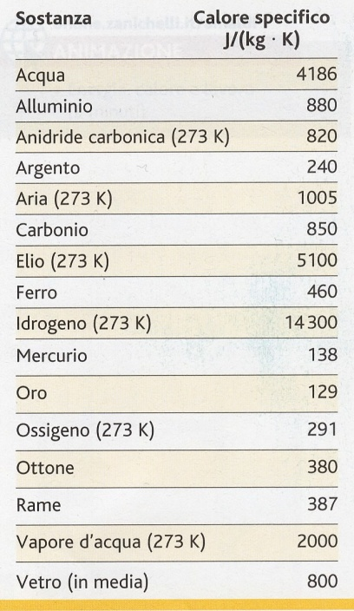
Nello svolgimento di questa nostra esperienza abbiamo messo in pratica alcuni principi relativi al calore studiati in classe, in via teorica. Alla base della presente sperimentazione vi è la quantità di calore (da ora in poi espressa come Q). La caloria è la sua unità di misura. L'unità di caloria (1cal) è definita come la quantità di calore necessaria per alzare di 1°C la temperatura di 1 grammo di acqua (distillata, privata, cioè, di ogni impurità). La caloria (simbolo cal) è l'unità di misura più comune associata alla quantità di calore, sebbene il S.I. (per ciò che concerne il Sistema Internazionale si osservino relazioni AS. 2011-12) preveda il Joule (simbolo Joule). La pluralità di unità di misura adoperate rende, pertanto, necessario conoscere il metodo di conversione da caloria a Joule e viceversa. Il rapporto di uguaglianza che lega le due unità di misura è il seguente: $1cal = 4,186J$. Per maggior comodità, nella vita quotidiana è maggiormente utilizzala la “grande caloria”, ovvero la kcal (chilocaloria). Sicché essa sarà pari a 4186J, mille volte l'equivalente in Joule della piccola caloria (cal).
Figura 1: Tabella riportante i calori specifici di alcuni materiali.
La quantità di calore (per approfondire il concetto di calore si veda precedente relazione) è calcolabile con la formula qui riportata: $Q=m∙c∙Δt$. Tale formula è composta da tre fattori differenti, ognuno associato ad una variabile necessaria ad individuare Q. La lettera m corrisponde alla massa (in kg) del corpo di cui si desidera calcolare la quantità di calore. La lettera c è una costante (sicché priva di errore relativo, si veda relazione #1 AS. 2011-12) ed indica il calore specifico. Tale valore è considerato costante sebbene venga influenzato dalla temperatura del corpo. Tuttavia il calore necessario a modificare il dato, in un ordine numerico assai piccolo, è relativo a temperature assai elevate, che non verranno da noi raggiunte, sicché c è costante. Ogni corpo, in base al materiale di cui è composto, ha un proprio calore specifico. Per poter conoscere c del corpo da noi analizzato sarà necessario far riferimento ad apposite tabelle riportanti tali valori. Tuttavia, se si dispone di tutte le variabili riportate nella formula generica soprastante, è possibile ricavare il valore di c. La formula inversa utile a questo scopo è $c=\frac{Q}{m∙Δt}$. Per le operazioni indicate nella formula si otterrà che $c=\frac{J}{kg∙°C}$. La costante c ha come unità di misura quella riportata poco prima, che può essere espressa anche come $J∙{kg}^{-1}∙{°C}^{-1}$.
Dalle formule sopra riportate si evince che la quantità di calore (Q) è legata alla massa e a Δt (differenza di temperatura del corpo. Si calcola sottraendo alla temperatura raggiunta dopo avergli fornito calore la temperatura del corpo precedente alla fornitura di calore) con un rapporto di diretta proporzionalità (si vedano relazioni AS. 2011-12 per meglio definire la diretta proporzionalità). Esso, indi, è descritto come $Q α m,Δt$. Nella tabella in Figura 1 sono riportati alcuni dei calori specifici utili in fisica. Come si può osservare, nella seconda colonna vi è riportata la medesima formula inversa prima enunciata. Essa, tuttavia, ha come unità di misura di Δt il Kelvin (simbolo K, per ciò che riguarda le diverse scale termiche si veda precedente relazione). Questo perché l’intervallo tra 273,15 K e 274,15K è equivalente a quello tra 0°C e 1°C. Si può affermare che la differenza di x°C è equivalente alla differenza di xK, sicché adoperare l’una o l’altra unità di misura risulta indifferente. Certo è che la temperatura in Kelvin implicherà un’operazione con numeri differenti rispetto a quella in °C, ma il risultato sarà equivalente. Un’ulteriore precisazione in merito a queste formule: il gruppo formato da massa e calore specifico (mc) è definito nel gergo scientifico “capacità termica” di un corpo.
Nel corso dell’esperimento quanto espresso sinora sarà estremamente importante. E’ di capitale importanza comprendere cosa si intende per “massa equivalente in acqua” o “massa equivalente”. La massa equivalente in acqua del calorimetro è la massa di acqua che assorbe lo stesso calore del calorimetro.
Ciò significa che noi supponiamo che il nostro strumento, il quale verrà descritto in seguito, ha una perdita di calore, giacché non è un termostato (strumento che mantiene la temperatura costante, quindi privo di perdite di calore) perfetto. La nostra supposizione è basata anche su osservazioni che verranno poi riportate ed in forza, anche, del fatto che non esistono termostati perfetti, ma ve ne sono solo di molto accurati.
Dopo aver supposto quanto detto si vuole conoscere l’entità della perdita di calore, per capire quanto lo strumento nelle nostre mani è accurato. Tuttavia è impossibile misurare fisicamente quanto calore è disperso dal calorimetro, sicché si procede in via indiretta. Si cerca, pertanto, di rendere il dato di dispersione termica ricavabile, associandolo ad una certa massa di acqua che il nostro calorimetro, in forza del suo non essere un termostato perfetto, disperde.
Per individuare il valore relativo alla massa equivalente in acqua (M_{eq}) si adopera un’equazione di equilibrio termico. Prima di procedere con l’analisi della formula chiave della presente esperienza è necessario analizzare nel dettaglio il nuovo strumento introdotto: il calorimetro.
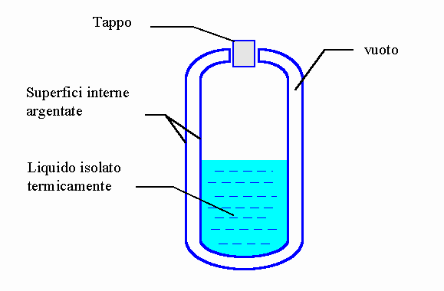
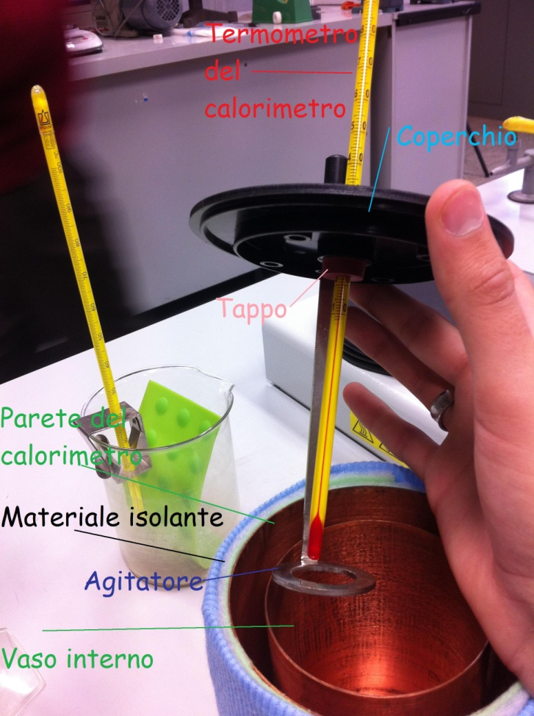
Il calorimetro (“misura del calore”, differente da termometro, “misura della temperatura”) è un termostato, uno strumento in grado di mantenere la temperatura al suo interno costante. Esso può essere di due tipi: un recipiente isolato termicamente dall’esterno (come nel nostro caso) oppure un vaso Dewar (Figura 3). Nella nostra esperienza il materiale fornitoci corrispondeva alla prima tipologia di calorimetro. Infatti, esso presenta (si veda Foto2) al suo interno un vaso in rame, entro cui è introdotto il liquido in esame (nel nostro caso H₂O). Tale recipiente è appoggiato al fondo mediante un piccolo supporto, che funge da isolante, in plastica dura. Il vaso interno è distaccato dalle pareti del calorimetro, anch’esse in rame. I due corpi in rame sono isolati termicamente da più strati di materiale isolante apposito. Il sistema è chiuso da un coperchio in materiale plastico. Esso non è in metallo in quanto la plastica è un migliore isolante rispetto alle leghe metalliche, adoperate, per esempio, nei calorimetri costituenti la vecchia dotazione scolastica. Il coperchio presenta una protuberanza cilindrica in plastica, collegata ad un’asta terminante in un occhiello. Tale dispositivo è detto “agitatore”, giacché è impiegato per termalizzare i liquidi contenuti nel vaso interno. Termalizzare significa raggiungere la temperatura di equilibrio. Infatti, nel nostro esperimento verranno introdotti liquidi a temperature differenti, i quali saranno termalizzati mediante, anche, l’ausilio dell’agitatore che li “mescolerà”. Esso si rende necessario perché i fluidi caldi tendono a galleggiare su quelli più freddi.
Figura 3: disegno schematico del vaso Dewar.
Figura 2: il calorimetro e le parti che lo compongono.
La temperatura dei liquidi termalizzati, la temperatura di equilibrio, sarà rilevata da un apposito termometro. Esso è fermato alla giusta altezza, in modo tale da non emergere dal liquido e da non toccare il fondo del vaso, da un tappo in materiale plastico-gommoso. Esso è un ottimo isolante termico che ostacola la dispersione di calore. Un accorgimento indispensabile per utilizzare questo strumento: è essenziale non muovere troppo bruscamente l’agitatore ed è assolutamente sconsigliato fargli compiere movimenti laterali, in quanto ciò può incrinare o rompere il termometro che passa all’interno dell’occhiello.
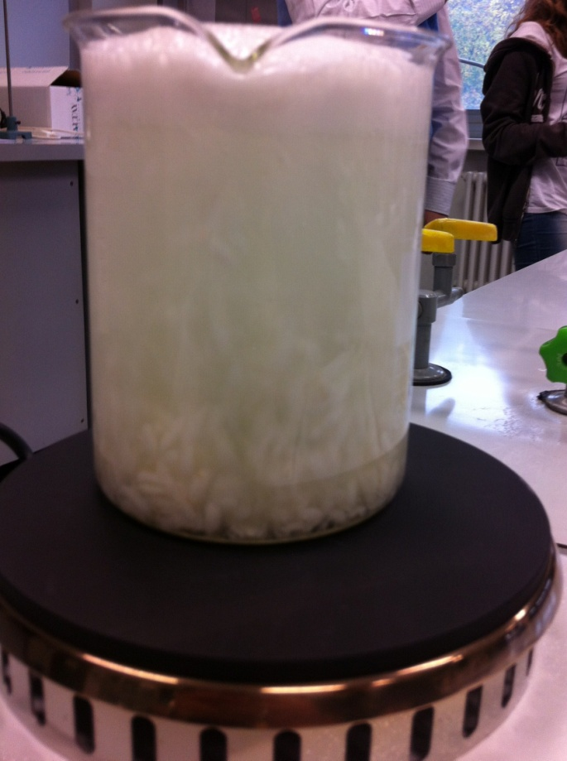
Il secondo modello di calorimetro è quello basato sul principio del vaso Dewar (Figura 3). Questa tipologia di calorimetro evita l’uso di materiali isolanti, giacché il vaso Dewar è un recipiente vitreo costituito da un’intercapedine in cui vi è il vuoto spinto (avente una pressione di 10⁻⁵. Non si tratta di vuoto assoluto perché esso è impossibile da ricreare, in quanto ogni corpo se non contrastato dalla pressione esterna tenderebbe ad evaporare). In questo modo si evita il passaggio di calore verso l’esterno, ostacolato anche dalle pareti riflettenti del recipiente. Come si è detto entrambi i calorimetri sono termostati, ma come agiscono per isolare i tre metodi di diffusione del calore? Anzitutto è d’obbligo descrivere come il calore si propaga. I metodi sono tre: conduzione, convezione ed irraggiamento.
Figura 4: moti convettivi in un becker evidenziati dal riso.
La conduzione avviene nei solidi. Quando avvicino un solido ad una fonte di calore, il calore della fonte inizia ad agitare le molecole più vicine a sé. Esse, agitandosi, libereranno energia cinetica (di movimento) ed incominceranno ad urtare le molecole circostanti, cedendo ad esse parte dell’energia cinetica. Ciò fa si che tutto il solido si riscaldi. Questa tipologia di trasmissione di calore non implica il trasporto di materia.
Il secondo metodo di propagazione del calore è la convezione. Essa avviene nei fluidi, liquidi ed aeriformi, ed implica sia il trasporto di calore che quello di materia. Infatti, ponendo, per esempio, una pentola d’acqua sul fuoco, essa inizierà ad assorbire il calore della fiamma. Di conseguenza le molecole più vicine alla fonte di calore si agiteranno sempre di più sino a rompere i legami idrogeno che le tengono unite alle altre. Si enucleeranno delle bolle via via più grandi, sino a che l’acqua non avrà iniziato a bollire e a divenire vapore. Frattanto, però, le molecole, agitandosi, tendono a salire verso l’alto. Giunte distanti dalla fonte di calore perderanno energia cinetica (avranno anche temperatura minore) e tenderanno a ricadere lungo le pareti della pentola. Giunte sul fondo si scalderanno nuovamente ed il ciclo avrà nuovamente inizio. I movimenti convettivi sono anche denominati “celle convettive”. Per studiarli è possibile riscaldare dell’acqua in un becker ed introdurvi del riso. Così facendo l’acqua si riscalderà ed il riso verrà mosso secondo le celle convettive.
L’ultimo metodo di trasmissione del calore è l’irraggiamento. Anche questa forma di propagazione del calore implica il trasporto di materia. Infatti, a muoversi sono delle particolari onde elettromagnetiche non visibili dall’occhio umano: gli infrarossi, onde con frequenza più bassa delle onde luminose costituenti lo spettro visibile. Questo è l’unico metodo di trasmissione di calore nel vuoto ed è indispensabile: senza di esso il Sole non potrebbe riscaldare la Terra e ciò segnerebbe la fine dell’uomo.
Ora che sono ben chiari i mezzi di trasmissione del calore si potrà capire più facilmente il funzionamento del calorimetro. Il primo modello, quello usato nella nostra esperienza, ha uno strato isolante che evita che il calore si disperda per irraggiamento, conduzione o convezione. Tuttavia, esso non riesce a fermare e a riflettere tutto il calore verso l’interno, giacché col tempo il materiale tende ad assorbire una piccola quantità di calore, rendendosi meno efficiente. Inoltre, il coperchio presenta diversi fori. Uno di questi è occluso dal tappo. Però, il termometro è inserito in un foro ulteriore, che ha la facoltà di lasciar trapelare una piccola quantità di calore. Il terzo elemento a nostro sfavore è l’agitatore. Esso non presenta, come il coperchio, particolari accorgimenti (quali, ad esempio, delle guarnizioni) per trattenere il calore all’interno del calorimetro. Si può notare infatti un po’ di condensa intorno a questa zona, segno inconfondibile di dispersione di calore. Ultimo punto ad aggravare la precisione del calorimetro (cosa valida per entrambi i modelli) siamo noi. Gli sperimentatori compiono errori sistematici (si veda relazione #1 AS. 2011-12) aprendo e maneggiando il calorimetro. Si hanno diverse dispersioni di calore ed inoltre il riutilizzo del calorimetro implica un riscaldamento generale dello stesso, così da rendere ulteriormente imprecisa la rilevazione dei dati.
L’altro tipo di calorimetro è, come prima accennato, basato sul vaso Dewar. Questo sistema sfrutta il vuoto e la riflessone. Il vaso presenta due pareti, sigillate, all’interno delle quali vi è un’intercapedine con vuoto spinto. Questo fa si che venga bloccata la conduzione e la convezione, in quanto la prima agisce tra solidi, mentre la seconda non può avvenire se non in presenza di fluidi. Le pareti riflettenti, invece, ostacolano l’irraggiamento, riflettendo i raggi infrarossi, che tendono ad uscire, verso l’interno. I calorimetri a vaso Dewar in dotazione alla scuola hanno però un forte punto debole: il coperchio è in metallo (ottimo conduttore di calore) e non presenta, oltre al tappo, accorgimenti per trattenere il calore all’interno del sistema. A ciò si aggiunge il fatto che una piccolissima porzione di calore è anche dispersa dal vaso Dewar stesso.
Ora che anche il calorimetro è stato accuratamente analizzato si può illustrare l’equazione termica alla base dell’esperienza corrente.
Come prima detto, i nostri calorimetri, per i motivi di cui sopra, hanno delle perdite di calore. Esse possono essere quantificate solo se raffrontate alla massa equivalente di una sostanza. Nel nostro caso è stata scelta l’acqua perché risultava più pratica da gestire, ma nulla vieta di adoperare piombo fuso o altro.
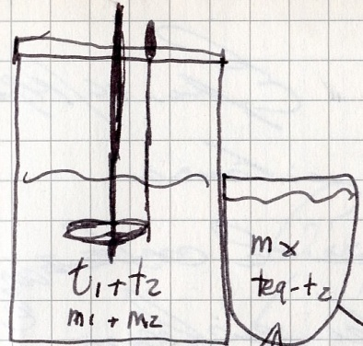
L’equazione è la seguente: $Q_{1}=Q_{2}+Q_{cal}$. Le lettere Q indicano, come esposto in principio, la quantità di calore. Il numero 1 indica che il dato che lo precede, sia esso la quantità di calore o la temperatura, etc., è riferito al corpo (nel nostro caso al liquido, acqua) più caldo, mentre il 2 indica che il dato è riferito al corpo più freddo. Q_{cal} è invece la quantità di calore dispersa dal calorimetro. L’equazione si sviluppa come segue: $m_{1}\left(t_{1}-t_{eq}\right)=m_{2}\left(t_{eq}-t_{2}\right)+m_{eq}(t_{eq}-t_{2})$. Il termine da noi desiderato è m_{eq}, ovvero la massa equivalente in acqua del calore disperso dal calorimetro. I restanti dati sono a noi già noti; m₁ è la massa di acqua calda introdotta, mentre m₂ corrisponde alla massa di acqua fredda. Entrambi i valori della massa sono stati resi, per maggior praticità, identici nel corso dell’esperimento. t₁ e t₂ rappresentano rispettivamente la temperatura dell’acqua calda e dell’acqua fredda. t_{eq} è invece la temperatura di equilibrio, ovvero quella che si ha dopo che le due masse di acqua hanno termalizzato. Come si sarà notato la formula esclude la costante c, relativa al calore specifico. La scelta di rimuoverla è dipesa dal fatto che essa è sempre la medesima (4186 Jkg⁻¹°C⁻¹, ovvero il calore specifico dell’acqua) in ognuno dei monomi dell’equazione termica, sicché risulta irrilevante, se non superfluo, l’utilizzo della stessa.
Figura 5: rappresentazione schematica di come è visto l'equivalente in acqua. Esso è considerato come una massa di acqua esterna al calorimetro, ma in contatto con esso. Sicché essa aumenta di temperatura in maniera analoga al calorimetro.
La formula, che deriva dall’equazione, è $m_{eq}=\frac{m_{1}\left(t_{1}-t_{eq}\right)-m_{2}\left(t_{eq}-t_{2}\right)}{\left(t_{eq}-t_{2}\right)}$.
Dopo aver compreso le formule sorge spontaneo un quesito, perché la massa equivalente in acqua si calcola analogamente alla massa di acqua fredda (m₂). Ciò è dovuto al fatto che il calorimetro diventa, come l’acqua fredda, da caldo a freddo, sicché Δt corrisponde a $t_{eq}-t_{2}$.
Prima di descrivere l’esecuzione dell’esperimento si ricorda che tutti gli strumenti e le sostanze adoperate e non descritti in questa premessa sono ampiamente trattati nelle relazioni dell’AS. 2011-12 e nelle precedenti del corrente anno.
Ora che si sono apprese le fondamenta teoriche necessarie ed indispensabili allo svolgimento della relazione, si può passare all’aspetto pratico dell’esperimento.

Esecuzione dell’esperimento

Inizialmente si è disposto il materiale, poi è stata collegata la piastra riscaldante alla presa di corrente. La manopola per la regolazione della temperatura della piastra è stata portata a 250°C, giacché è buona norma non portare uno strumento sino al limite delle proprie capacità. Prima di compiere ciò è stato riempito il cilindro graduato di 250ml di acqua, poi il volume di acqua è stato travasato nel becker. Il becker, che aveva montato il reggitermometro con inserito l’apposito termometro, così colmato è stato posto sulla piastra riscaldante. Si ricorda l’importanza di non lasciare la piastra accesa senza nulla da riscaldare, giacché questo la porterebbe ad usurarsi in maniera anomala.
E’ stata stabilita arbitrariamente una temperatura massima, intorno ai 90°C, che l’acqua avrebbe potuto raggiungere. Infatti, più l’acqua tende ai 100°C, più è elevato il rischio di disperdere la massa di acqua in vapore, causando imprecisioni nei calcoli.
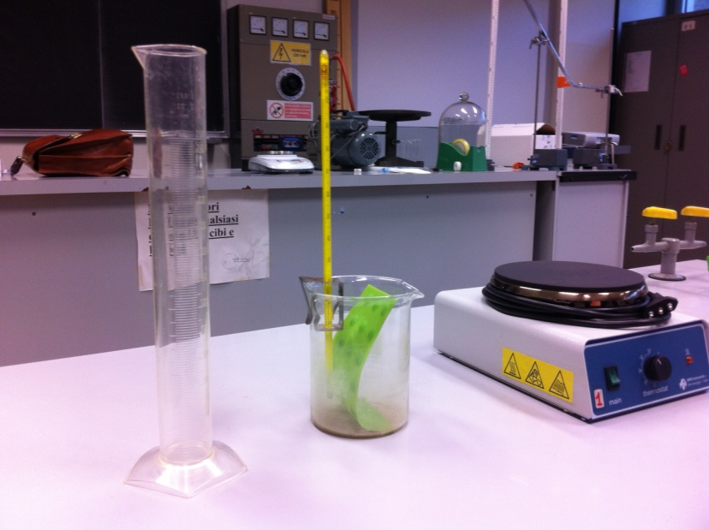
Nel mentre in cui l’acqua è stata posta, nel becker, a riscaldarsi, con il cilindro graduato si è preso un volume di 250ml di acqua. Esso è stato posto nel vaso interno del calorimetro. E’ stato riposizionato il coperchio, prestando molta attenzione a non commettere danni, sullo strumento e, mediante l’agitatore, si è termalizzata l’acqua. E’ importante non agitare eccessivamente il liquido, in quanto potrebbe innalzare la propria temperatura secondo il principio del mulinello di Joule (si veda precedente relazione).
Figura 6: ecco gli strumenti utilizzati nella sperimentazione.
Quando l’acqua contenuta nel becker ha raggiunto una temperatura, indicata dal termometro, prossima ai 90°C, si è rilevata la temperatura dell’acqua fredda (t₂). In questo momento è stata commessa un’azione sconsigliata, ma necessaria: è stato fatto scorrere il termometro del calorimetro verso l’alto, in quanto il tappo posto al centro del coperchio impediva la rilevazione della temperatura. Tale azione è da considerarsi un errore sistematico.
Quando l’acqua ha raggiunto i 90°C (tal volta li ha superati, perché non ci è stato possibile rimuovere prima il becker dalla piastra riscaldante), si è rilevata la temperatura indicata dal termometro e con la pattina si è preso il becker; il contenuto è stato riversato nel vaso interno del calorimetro, assieme all’acqua fredda. Lo strumento è stato chiuso e, con l’agitatore, si è termalizzato il liquido (acqua). Frattanto che la temperatura raggiungeva un equilibrio nel calorimetro, si è posto il becker, con nuova acqua, a scaldare sulla piastra, così da ottimizzare le tempistiche. Infatti, è necessario ripetere la rilevazione delle varie temperature almeno sei volte, così da poter ricavare molti valori su cui calcolare la media. La media è calcolata solamente alla fine, quando sono stati individuati le sei masse equivalenti in acqua del calorimetro. Eseguire la media sui dati precedenti comporta una diminuzione dell’accuratezza generale dei calcoli.
Osservando il termometro del calorimetro si è rilevato il punto massimo raggiunto dalla colonnina “di mercurio” ed esso è corrispondente alla temperatura di equilibrio (t_{eq}). Il calorimetro deve essere svuotato ed il vaso interno, prima di essere ricolmato di acqua fredda, dovrà essere lavato, così da raggiungere una temperatura sufficientemente simile a quella di inizio. Le condizioni iniziali, tuttavia, non sono mai perfettamente raggiungibili e ciò è un ulteriore punto a sfavore dell’accuratezza delle rilevazioni. Inoltre, l’esiguo tempo a nostra disposizione e la necessità di ripetere più volte le rilevazioni hanno implicato la divisione dell’esperienze, come si evince dalle date, in due lezioni. Ciò ha comportato uno scambio dei calorimetri tra i vari gruppi: questo ha reso la nostra esperienza meno precisa, giacché ogni calorimetro ha il proprio equivalente in acqua e scambiandoli si rendono imprecise le misure.
Dopo aver eseguito le rilevazioni per sei volte, l’esperimento è concluso.
I dati sono riportati nella tabella in calce. Le lettere adoperate nella simbologia della tabella sono le stesse descritte precedentemente; si ricorda che la massa dell’acqua (sia fredda che calda) è pari a 0,250kg, in quanto 1kg di acqua è pari a 1000g/cm³, indi $250ml=0,250l=0,250kg$.

# | t₁ [°C] | t₂ [°C] | t_{eq} [°C] | m_{eq} [kg] | 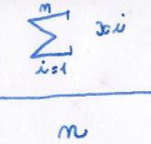
1 | 94 | 19 | 54 | 0,0357 | 0,0441
2 | 90 | 19 | 53 | 0,0221
3 | 91 | 21 | 53 | 0,0469
4 | 90 | 20 | 52 | 0,0469
5 | 90 | 21 | 52 | 0,0565
6 | 90 | 21 | 52 | 0,0565

I valori in tabella derivano da rilevazioni dirette quelli in colonna 2, 3 e 4, mentre in colonna 5 vi sono risultati di operazioni. La colonna 6 riporta il valor medio ottenuto eseguendo la media aritmetica sui valori in colonna 5. Tale valore è da considerare come l’equivalente in acqua del calorimetro. I calcoli sono riportati qui in calce.

Calcoli relativi a m_{eq}, applicando la formula derivata dall’equazione per il calcolo della massa equivalente in acqua.

- $m_{eq}=\frac{0,250*\left(94-54\right)-0,250*(54-19)}{54-19}=0,0357kg.$
- $m_{eq}=\frac{0,250*\left(90-53\right)-0,250*(53-19)}{54-19}=0,0221kg$
- $m_{eq}=\frac{0,250*\left(91-53\right)-0,250*(53-21)}{54-21}=0,0469kg$
- $m_{eq}=\frac{0,250*\left(90-52\right)-0,250*(52-20)}{54-20}=0,0469kg$
- $m_{eq}=\frac{0,250*\left(90-52\right)-0,250*(52-21)}{54-21}=0,0565kg$
- $m_{eq}=\frac{0,250*\left(90-52\right)-0,250*(52-21)}{54-21}=0,0565kg$

Calcolo della media dei precedenti valori secondo la formula .

- $\frac{0,0357+0,0221+0,0469+0,0469+0,0565+0,0565}{6}=0,0441kg$.

Dopo aver ricavato i dati necessari allo scopo della ricerca, calcolare la massa equivalente in acqua del calorimetro, ovvero la dispersione di calore dello stesso, possiamo dire conclusa la nostra sperimentazione, che ha rilevato una buona precisione degli strumenti utilizzati, sebbene essi siano contaminati di errori sistematici nostri ed altrui.

Conclusione

La sperimentazione è risultata molto coinvolgente e ha visto ognuno di noi impegnato a realizzarla al meglio. L’esperimento è stato influenzato da parecchi errori sistematici e casuali, già ampiamente descritti in precedenza, ma nonostante questo è stato possibile terminare al meglio l’esperienza. Essa si è rivelata estremamente utile per concretizzare un concetto molto astratto come l’equivalente in acqua di uno strumento e ha posto lo studente nel ruolo di chi non è mai sazio di sapere, di colui il quale ha bisogno di verificare ogni cosa, come la precisione di un banale calorimetro.
Il tempo e la fatica spesi a realizzare tutto questo sono stati contraccambiati dall’efficacia formativa dell’esperimento e dal fascino che il mondo scientifico esercita sull’uomo.

